Character Movement
Character sudah diganti bukan memakai manny dari UE5 dan sudah diganti dengan free character dari adobe. Dan untuk animasi juga free dari adobe dari jalan kedepan kebelakang, idle, jalan ke kanan, kiri lari kanan kiri dan crouch. Dan saya menggunakan ABP 4 arah.
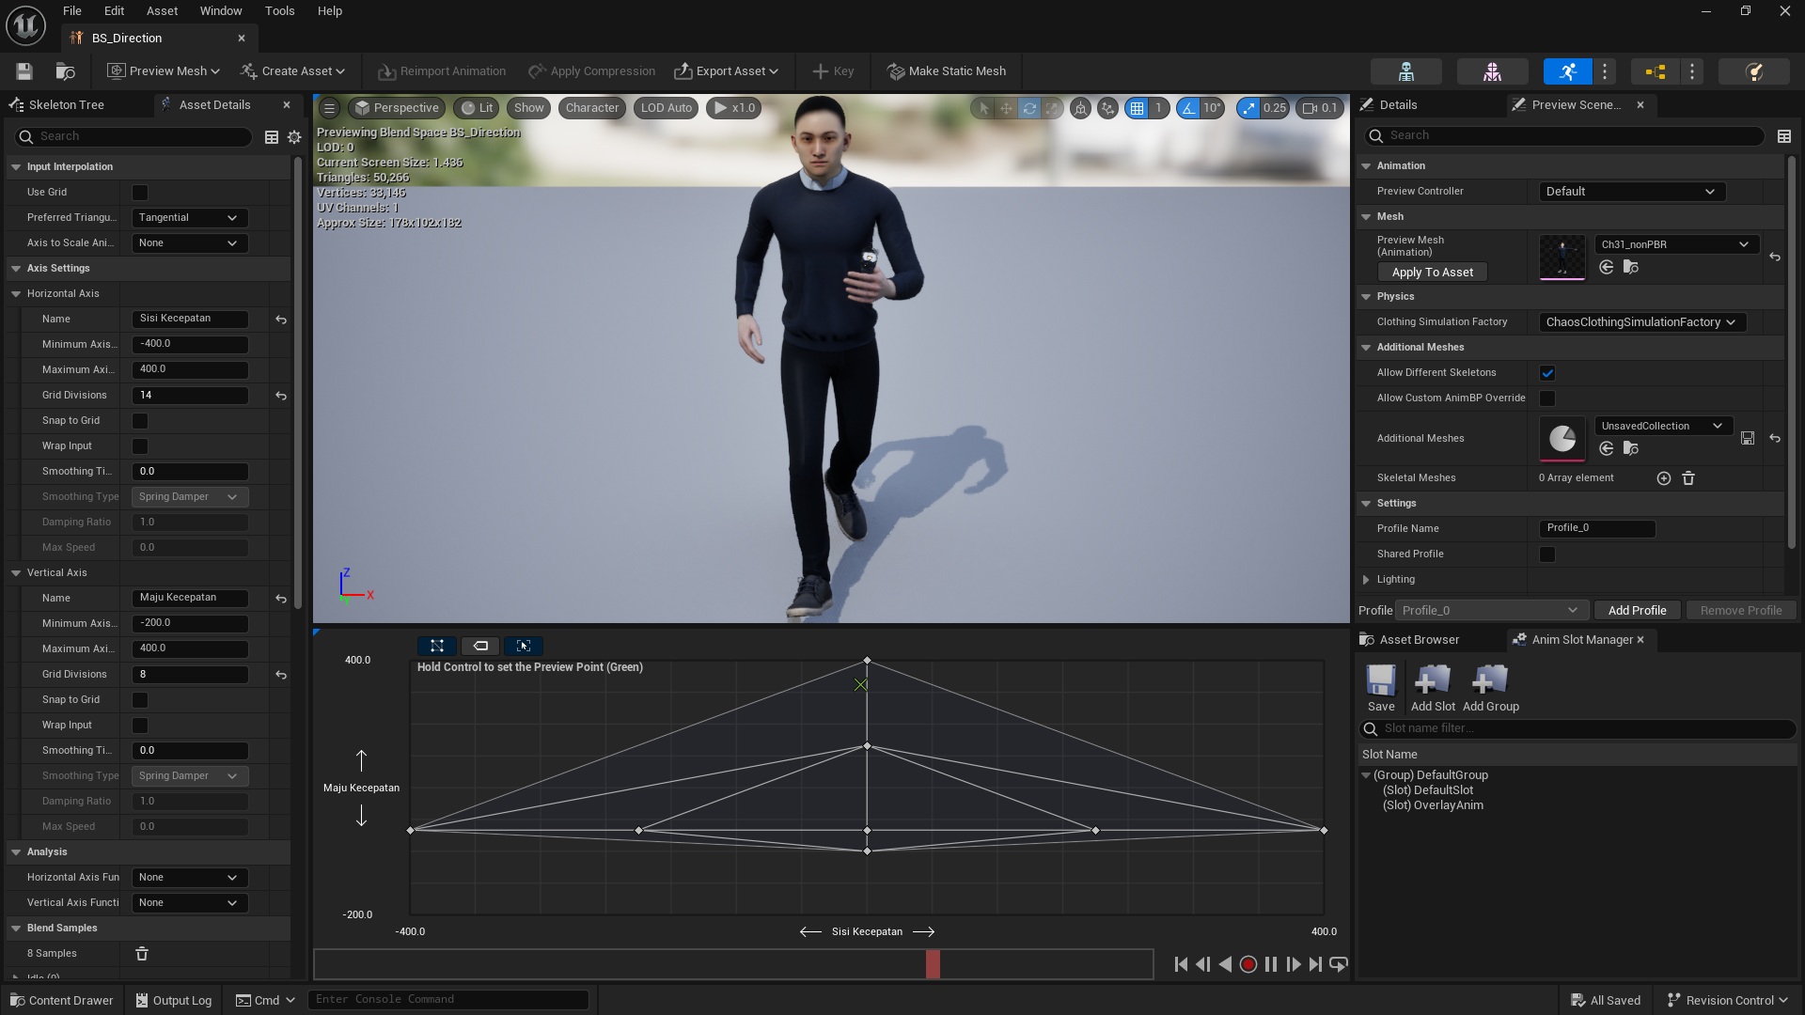

Untuk headboobing secara automatis ada dalam idle dan animasi lain (camera mengunci kepala).
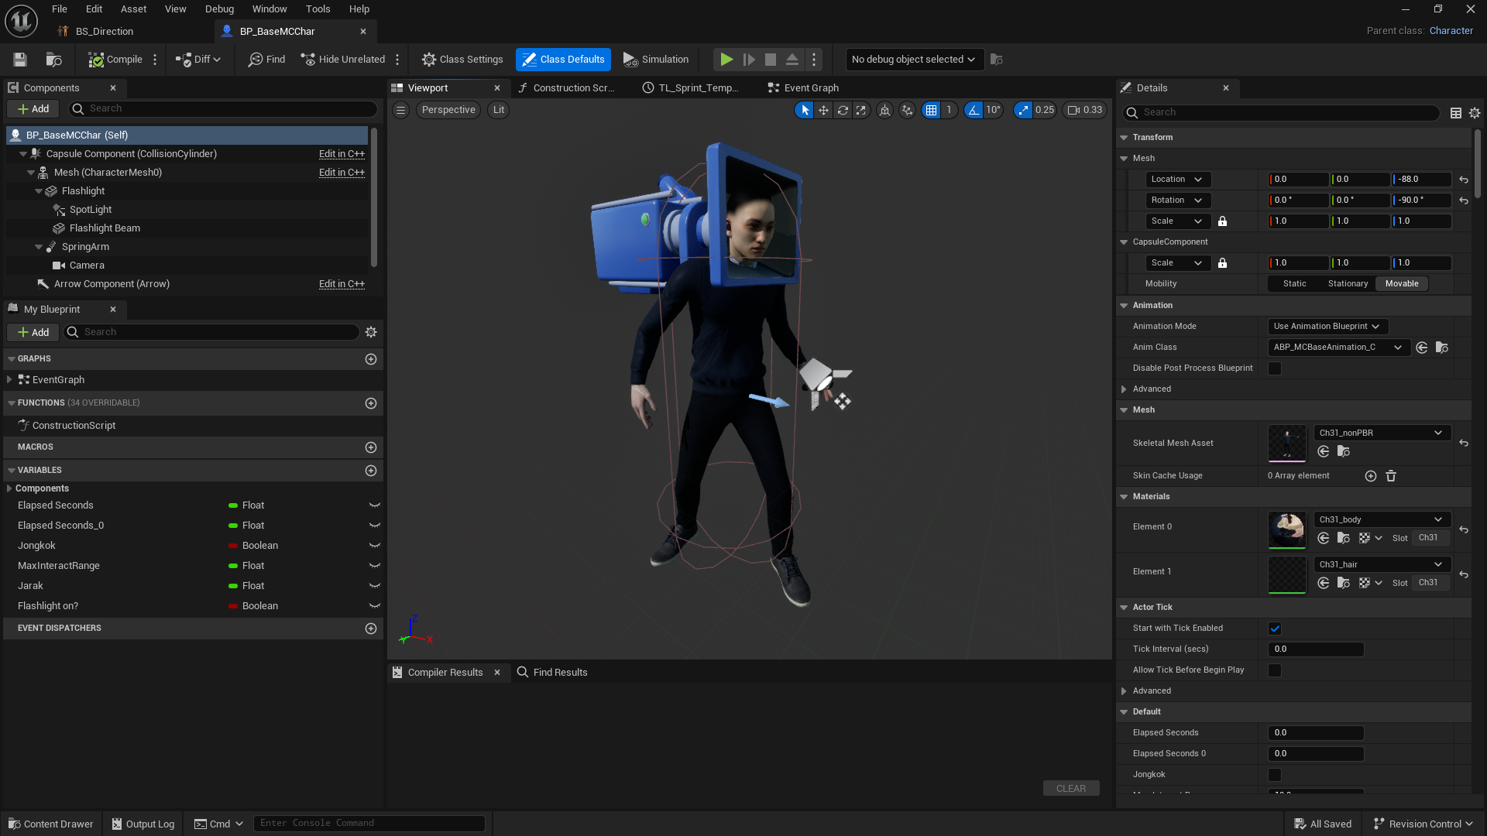
Blueprint charmungkin ada sedikit berbeda karena saya coba sering gak gagal jadi saya cari beberapa refrensi dan ini bisa saya gunakan jika pakai 4 arah diagonal (ref Seraphiprasta)
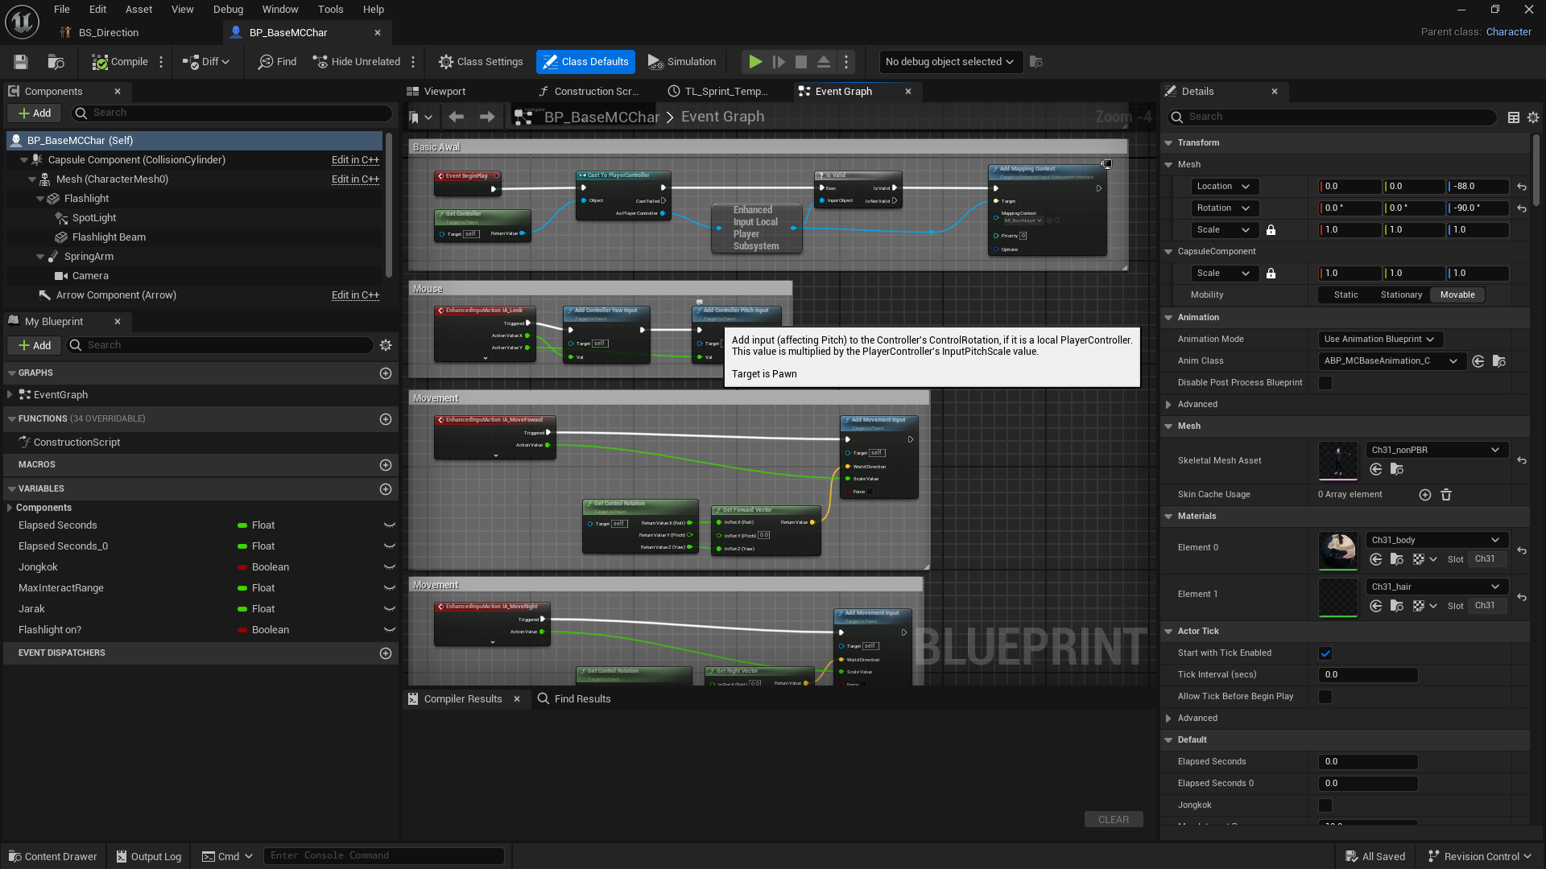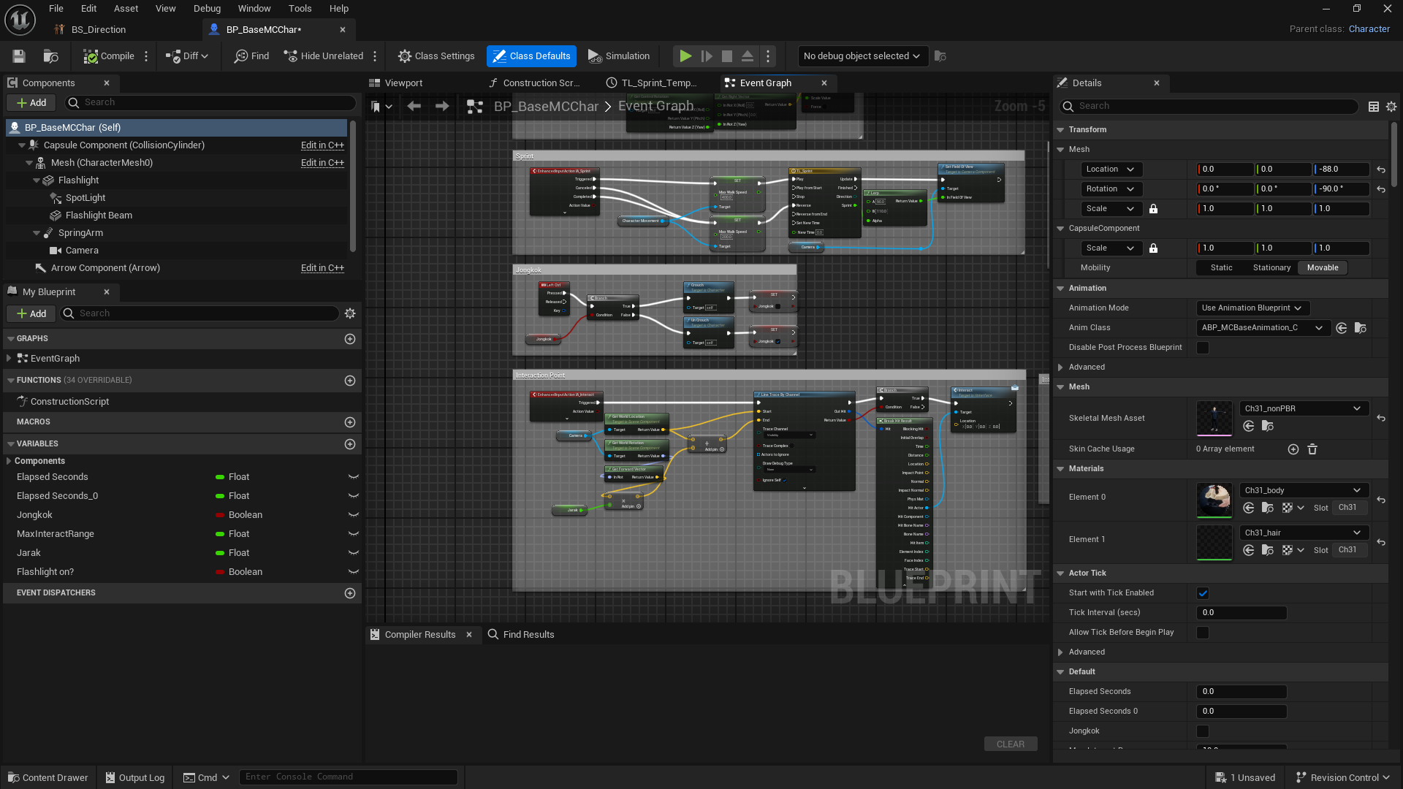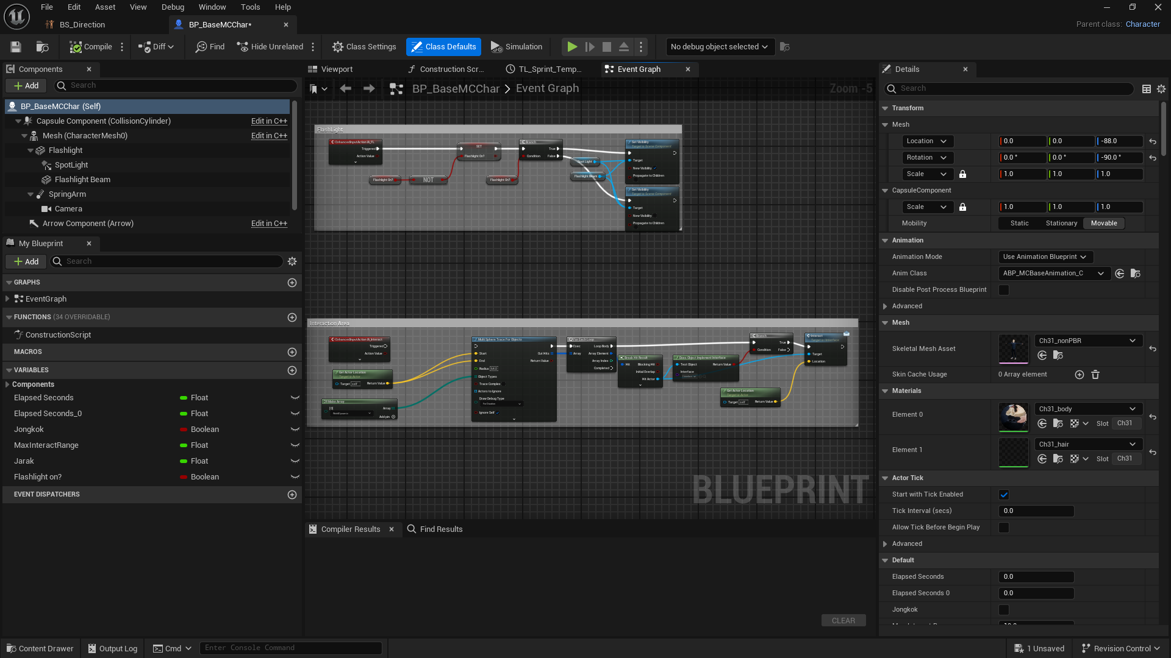
Disini saya ada 2 jenis interaksi yang saya coba. Interaksi pertama seperti pinpoint yang kalau interaksi harus menghadap ke target dan interaksi yang kedua (saya disable) itu interaksi di area. Seperti ambil item di PUBG jadi bisa interact semua hal yang ada di area. Untuk audio saya masih kosong.

Progresnya masih proses pembangunan mall yang lumayan. Dan saya memberikan efek dimana ada manekin yang hanya terlihat di kaca saja.

